|  |
| --- |
| **ỦY BAN NHÂN DÂN HUYỆN TỨ KỲ**  **BẢN MÔ TẢ SÁNG KIẾN**  **Tên sáng kiến : “Biện pháp**  **rèn kĩ năng đổi đơn vị đo độ dài cho học sinh lớp 5”**  **Môn : Toán**      **Năm học 2022 - 2023** |

**MỤC LỤC**

|  |  |
| --- | --- |
| **NỘI DUNG** | **Trang** |
| **THÔNG TIN CHUNG VỀ SÁNG KIẾN** |  |
| **TÓM TẮT SÁNG KIẾN** |  |
| **MÔ TẢ SÁNG KIẾN** |  |
| **1. Hoàn cảnh nảy sinh sáng kiến** |  |
| 1.1. Mục đích nghiên cứu |  |
| 1.2. . Đối tượng, phạm vi nghiên cứu |  |
| 1.3. Phương pháp nghiên cứu |  |
| 1.4. Điểm mới của vấn đề nghiên cứu |  |
| **2. Cơ sở lí luận của vấn đề** |  |
| **3. Thực trạng của vấn đề** |  |
| **4. Một số biện pháp rèn kĩ năng đổi đơn vị đo độ dài cho HS lớp 5** |  |
| 4.1. Biện pháp 1: Củng cố lí thuyết liên quan đến đổi đơn vị đo độ dài |  |
| 4.2. Biện pháp 2: Luyện kĩ năng thực hành thông qqua các dạng bài tập |  |
| 4.3. Biện pháp 3: Tổ chức trò chơi học tập |  |
| 4.4. Biện pháp 4: Phát huy tối đa hiệu quả của đồ dùng dạy học |  |
| 4.5. Biện pháp 5: Động viên khích lệ kịp thời |  |
| **5.** Kết quả đạt được |  |
| **6.** Điều kiện sáng kiến được nhân rộng |  |
| **KẾT LUẬN** |  |
| 1. Kết luận |  |
| 2. Khuyến nghị |  |

**THÔNG TIN CHUNG VỀ SÁNG KIẾN**

1. Tên sáng kiến : *"****Biện pháp rèn kĩ đổi đơn vị đo độ dài cho học sinh lớp 5"***

2. Lĩnh vực áp dụng sáng kiến : Giảng dạy môn Toán lớp 5.

3. Tác giả :

Họ và tên : Trần Thị Thùy

Ngày tháng/ năm sinh : 19 – 11 - 1983

Trình độ chuyên môn : Cử nhân đại học Tiểu học

Chức vụ, đơn vị công tác : Giáo viên, trường tiểu học Cộng Lạc - Tứ Kỳ - Hải Dương

Điện thoại : 0984.950.767

4. Tên đơn vị áp dụng sáng kiến lần đầu: Trường Tiểu học Cộng Lạc .

Địa chỉ: xã Cộng Lạc – huyệnTứ Kỳ - tỉnh Hải Dương.

5.  Các điều kiện cần thiết để áp dụng sáng kiến:

* Giáo viên: Giáo viên phải nghiên cứu kĩ và nắm chắc nội dung chuẩn kiến thức kĩ năng của môn Toán nói chung và phần kiến thức về các bài toán đổi đơn vị đo độ dài nói riêng, nắm chắc phương pháp dạy học môn Toán.

- Vận dụng phương pháp, hình thức tổ chức dạy học một cách linh hoạt, kích thích hứng thú học tập và phát huy được sự sáng tạo, chủ động chiếm lĩnh kiến thức của học sinh.

* Học sinh: Có đầy đủ đồ dùng học tập, SGK, vở ghi.

6. Thời gian áp dụng sáng kiến lần đầu : Năm học 2022-2023.

**HỌ TÊN TÁC GIẢ (KÝ TÊN) XÁC NHẬN CỦA ĐƠN VỊ**

**ÁP DỤNG SÁNG KIẾN**

**Trần Thị Thùy**

**XÁC NHẬN CỦA PHÒNG GD & ĐT**

**TÓM TẮT SÁNG KIẾN**

**1. Hoàn cảnh nảy sinh sáng kiến:**

Trong chương trình Toán ở Tiểu dạy học đại lượng và đo đại lượng trong chương trình Toán Tiểu học nói chung và Toán lớp 4,5 nói riêng rất quan trọng bởi:

- Nội dung dạy học đại lượng và đo đại lượng được triển khai theo định hướng tăng cường thực hành, vận dụng , gắn liền với thực tiễn đời sống. Đó chính là cầu nối giữa các kiến thức toán học với đời sống. Thông qua việc giải các bài toán học sinh không chỉ rèn luyệncác kĩ năng môn toán mà còn được cung cấp nhiều tri thức bổ ích . Qua đó thấy được ứng dụng thực tiễn của Toán học.

- Nhận thức về đại lượng, thực hành đo đại lượng kết hợp với số học, hình học sẽ góp phần phát triển trí tưởng tượng không gian, khả năng phân tích, tổng hợp...

Thực tế giảng dạy cho thấy GV và HS lớp 5 của trường chúng tôi còn gặp một số khó khăn khi dạy học đại lượng và đo đại lượng , hiệu quả dạy học về đại lượng và đo đại lượng chưa cao. GV còn chưa tìm được biện pháp HD HS đổi đơn vị đo một cách cụ thể và khoa học. Về phía HS, các em vẫn còn nhầm lẫn tên đơn vị đo, chưa nắm chắc các mối quan hệ giữa các đơn vị đo, còn lúng túng trong việc chuyển đổi các đơn vị đo, ... . Xuất phát từ những lí do trên, năm học này tôi mạnh dạn nghiên cứu *"****Biện pháp rèn kĩ năng đổi đơn vị đo độ dài cho học sinh lớp 5"*** nhằm nâng cao chất lượng dạy- học đổi đơn vị đo độ dài nói riêng và dạy- học đổi đơn vị đo đại lương và nói chung cho HS.

**2. Điều kiện, thời gian, đối tượng áp dụng sáng kiến:**

* Ðiều kiện:

- Giáo viên: Giáo viên phải nghiên cứu kĩ và nắm chắc nội dung chuẩn kiến thức kĩ năng của môn học nói chung và phần kiến thức về đo đại lượng lớp 4,5 nói riêng, nắm chắc phương pháp dạy học môn học.

+ Vận dụng phương pháp, hình thức tổ chức dạy học một cách linh hoạt, kích thích hứng thú học tập và phát huy được sự sáng tạo, chủ động chiếm lĩnh kiến thức của học sinh.

- Học sinh: Có đầy đủ đồ dùng học tập, SGK, Vở BT, vở ghi.

* Thời gian: năm học 2022- 2023

* Ðối tượng: Học sinh lớp 5

**3. Nội dung sáng kiến:**

- Tính mới, tính sáng tạo của sáng kiến: Nêu ra một cách có hệ thống các dạng toán về chuyển đổi đơn vị đo độ dài trong Toán 5, một số biện pháp giúp hopjc sinh nhận dạng và làm đúng các bài tập có liên quan.

Trong sáng kiến này, tôi đã nghiên cứu và đề xuất một số giải pháp dạy học sinh cách đổi đơn vị đo độ dài theo từng dạng bài với mong muốn: học sinh nắm chắc được cách đổi đơn vị đo độ dài. Có kĩ nãng thành thạo trong việc đổi đơn vị đo độ dài nói riêng từ đó vận dụng cách làm để đổi đơn vị đo đại lượng nói chung từ đó học sinh thêm tự tin và yêu thích môn học.

- Khả năng áp dụng của SK: Sáng kiến có thể áp dụng rộng rãi cho giáo viên, học sinh khối lớp 4,5.

- Lợi ích thiết thực của SK: Qua thực tế áp dụng, tôi thấy sáng kiến giúp cho cả giáo viên và học sinh làm việc nhẹ nhàng hơn. Học sinh chủ động chiếm lĩnh tri thức, vận dụng lý thuyết vào giải bài tập, vận dụng vào đời sống. Rèn các kĩ năng phát triển tư duy như tư duy độc lập, sáng tạo, lôgic, suy luận, phán đoán. Rèn cho HS thái độ học tập như tính đam mê, cẩn thận, chính xác, tự giác, tích cực, sáng tạo, tự tin trong học tập.

**4. Khẳng định giá trị, kết quả đạt được của sáng kiến:**

Qua quá trình áp dụng những giải pháp đã đề xuất trên vào giảng dạy bài toán đổi đơn vị đo độ dài ở lớp giảng dạy, tôi thấy chất lượng được tăng lên rõ rệt. Học sinh say mê môn học, tiếp thu bài một cách chủ động, sáng tạo và phát huy được tính tích cực.

Các em nắm chắc kiến thức, biết vận dụng vào thực hành, kĩ năng tương tác tốt hơn. Chất lượng đại trà và chất lượng học sinh theo đối tượng của lớp được nâng lên rõ rệt.

**5. Đề xuất kiến nghị để thực hiện áp dụng hoặc mở rộng sáng kiến.**

Sáng kiến ***"Biện pháp rèn kĩ năng đổi đơn vị đo độ dài cho học sinh lớp 5"*** có thể áp dụng cho đối tượng học sinh lớp 4,5 ở các nhà trường, tạo tiền đề cho việc dạy đổi các đơn vị đo đại lượng khác cho học sinh lớp 4,5.

**MÔ TẢ SÁNG KIẾN**

**1. Hoàn cảnh nảy sinh sáng kiến**

Trong các môn học ở bậc Tiểu học, môn Toán là một trong những môn có vị trí rất quan trọng. Các kiến thức, kỹ năng của môn toán có nhiều ứng dụng trong đời sống, rất cần thiết để học tốt các môn học khác ở Tiểu học và chuẩn bị cho việc học tốt môn Toán ở bậc Trung học. Môn Toán giúp học sinh nhận biết mối quan hệ về số lượng và hình dạng không gian của thế giới hiện thực, biết ước lượng độ dài của một vật cụ thể, biết cân, đo, đong, đếm...

Môn Toán còn góp phần quan trọng trong việc hình thành và phát triển năng lực giải quyết vấn đề, năng lực tư duy, suy luận toán học, năng lực phân tích, tổng hợp, so sánh, năng lực sử dụng các công cụ học tập, ... góp phần phát triển trí thông minh. Đồng thời thông qua học Toán rèn luyện các phẩm chất cẩn thận , tỉ mỉ, chính xác, tính độc lập, linh hoạt, sáng tạo, ...cho học sinh

Chương trình Toán ở Tiểu dạy học có nhiều mạch kiến thức như số học, đại lượng và đo đại lượng, giải toán, hình học, yếu tố thống kê, ... Trong đó kiến thức về đại lượng và đo đại lượng và đặc biệt là đơn vị đo độ dài nói riêng là rất quan trọng vì nó liên quan đến các mạch kiến thức khác và nó được vận dụng nhiều vào thực tiễn cuộc sống.

Nội dung dạy học đại lượng và đo đại lượng được triển khai theo định hướng tăng cường thực hành, vận dụng , gắn liền với thực tiễn đời sống. Đó chính là cầu nối giữa các kiến thức toán học với đời sống. Thông qua việc giải các bài toán học sinh không chỉ rèn luyệncác kĩ năng môn toán mà còn được cung cấp nhiều tri thức bổ ích . Qua đó thấy được ứng dụng thực tiễn của Toán học.

Nhận thức về đại lượng, thực hành đo đại lượng kết hợp với số học, hình học sẽ góp phần phát triển trí tưởng tượng không gian, khả năng phân tích, tổng hợp...

Nội dung giảng dạy về đo độ dài các em đã được làm quen từ lớp 1 và hoàn chỉnh ở lớp 5. Các bài tập về chuyển đổi đơn vị đo độ dài mang tính trừu tượng và khái quát cao. Đó là một trong những bài tập có tác dụng rèn luyện tư duy tốt. Song đối với lứa tuổi tiểu học, hoạt động nhận thức chủ yếu dựa vào hình dạng bên ngoài, chưa nhận thức rõ thuộc tính đặc trưng của sự vật. Do đó học sinh rất khó khăn trong việc nhận thức đại lượng.

Thực tế giảng dạy cho thấy GV và HS lớp 5 của trường chúng tôi còn gặp

một số khó khăn khi dạy học đại lượng và đo đại lượng , hiệu quả dạy học về đại lượng và đo đại lượng chưa cao. GV còn chưa tìm được biện pháp HD HS đổi đơn vị đo một cách cụ thể và khoa học. Về phía HS, nhiều em chưa thuộc thứ tự các đơn vị đo trong bảng đơn vị đo độ dài, các em vẫn còn nhầm lẫn tên đơn vị đo, chưa nắm chắc các mối quan hệ giữa các đơn vị đo. Các em thường không xác định được bài tập cần làm có dạng gì, kĩ năng tính toán của học sinh còn hạn chế,còn lúng túng trong việc chuyển đổi các đơn vị đo, ... . Xuất phát từ những lí do trên, năm học này tôi mạnh dạn nghiên cứu *"****Biện pháp rèn kĩ năng đổi đơn vị đo độ dài cho học sinh lớp 5"*** nhằm nâng cao chất lượng dạy- học đổi đơn vị đo độ dài nói riêng và dạy- học đổi đơn vị đo đại lượng và nói chung cho HS.

### 1.1. *Mục đích nghiên cứu đề tài:*

1.1.1. Tìm hiểu về thực trạng học về đổi đơn vị đo độ dài của học sinh lớp 5.

1.1.2. Trên cơ sở đã tìm hiểu đưa ra các giải pháp rèn kĩ năng đổi đơn vị đo độ dài với từng dạng bài cụ thể để nâng cao chất lượng học về đổi đơn vị đo độ dài nói riêng và đổi các đơn vị đo đại lượng khác nói chung cho HS lớp 5.

1.1.3. Giúp học sinh vận dụng những điều đã học từ lí thuyết vào thực tế cuộc sống.

***1.2. Đối tượng, phạm vi nghiên cứu đề tài:***

1.2.1. Đối tượng:

- Học sinh lớp 5D ( Năm học 2022- 2023)

1.2.2. Phạm vi nghiên cứu:

- Chương trình dạy Toán lớp 5 trọng tâm là nội dung dạy ôn lại bảng đơn vị đo độ dài, chuyển đổi các đơn vị đo độ dài từ đơn vị lớn ra đơn vị bé và ngược lại, chuyển từ 2 đơn vị đo thành một đơn vị đo theo đơn vị lớn dưới dạng hỗn số hoặc phân số thập phân, đổi từ hai đơn vị đo ra một đơn vị đo theo đơn vị bé, viết số đo độ dài dưới dạng số thập phân, ...

1.2.3. Kế hoạch nghiên cứu:

- Từ tháng 9 năm 2022- đến tháng 5 năm 2023

***1.3 . Phương pháp nghiên cứu:***

- Phương pháp điều tra quan sát

- Phương pháp thực nghiệm.

- Phương pháp nghiên cứu tài liệu.

- Phương pháp tổng kết rút kinh nghiệm.

***1.4 . Điểm mới của vấn đề nghiên cứu:***

Nêu ra một cách có hệ thống các dạng toán về chuyển đổi đơn vị đo độ dài trong Toán 5, một số biện pháp giúp học sinh nhận dạng và làm đúng các

bài tập có liên quan.

Trong sáng kiến này, tôi đã nghiên cứu và đề xuất một số giải pháp dạy học sinh cách đổi đơn vị đo độ dài theo từng dạng bài với mong muốn: học sinh nắm chắc được cách đổi đơn vị đo độ dài. Có kĩ nãng thành thạo trong việc đổi đơn vị đo độ dài nói riêng từ đó vận dụng cách làm để đổi đơn vị đo đại lượng nói chung từ đó học sinh thêm tự tin và yêu thích môn học.

- Gợi ý để các bạn đồng nghiệp có những sáng tạo khác để dạy tốt môn toán cũng như tất cả các môn học.

**2. Cơ sở lí luận của vấn dề**

Chương trình sách giáo khoa toán ở Tiểu học nói chung, ở lớp 5 nói riêng có một nội dung toán học rất thiết thực trong cuộc sống đó là kĩ năng đổi đơn vị đo độ dài. Vì vậy, trong chương trình Toán ở cuối bậc Tiểu học đã đề cập đến vấn đề này một cách đầy đủ.

Trong thực tế giảng dạy, đòi hỏi người giáo viên phải thật sự nỗ lực tìm tòi và phát hiện những phương pháp, giải pháp mới cho phù hợp với từng nội dung dạy học, từng đối tượng học sinh.

Các bài toán đổi đơn vị đo độ dài là một trong những mạch kiến thức cơ bản giải toán có lời văn ở Toán 5. Học sinh được rèn kĩ năng, phương pháp giải toán, kĩ năng phân tích - tổng hợp, tư duy, suy luận logic … , nhờ đó các em trở nên tự tin, yêu thích Toán học, biết ứng dụng kiến thức vào thực tế ở mức độ đơn giản, biết vận dụng những kiến thức đã học để tính nhanh và giải quyết một số vấn đề của thực tế có liên quan đến vấn đề môi trường, đo lường, hoạt động sản xuất … đó cũng là một trong những tiền đề cho học sinh học tiếp ở các lớp trên và hình thành các phẩm chất, năng lực cần thiết của người lao động mới.

**3. Thực trạng của vấn đề**

Qua tìm hiểu thực trạng việc dạy – học đo đại lượng ở nhà trường trong thời gian qua, tôi thấy nổi bật những vấn đề sau:

*Ưu điểm :

- Giáo viên đã quán triệt được tinh thần đổi mới phương pháp dạy học theo hướng *"phát huy tính chủ động, tích cực, tự học, phát triển năng lực của học sinh"*. Giáo viên biết sắp xếp dành nhiều thời gian cho học sinh làm việc với sách giáo khoa, bài tập.

- Trong khi truyền đạt nội dung mới của bài, giáo viên biết kết hợp nhiều phương pháp dạy học như phương pháp trực quan, giảng giải, vấn đáp, nêu vấn đề,... để dẫn dắt học sinh tới kiến thức cần đạt .

- Giáo viên rèn cho học sinh biết tự nhận xét và tham gia nhận xét sản phẩm học tập của bạn, kiểm tra kết quả học tập lẫn nhau.

* Tồn tại:

* Về phía giáo viên:

- Trong thực tế giảng dạy, nhiều GV chỉ dạy cho học sinh theo những gì sách giáo khoa và sách giáo viên hướng dẫn, chưa dùng kinh nghiệm bản thân để hướng dẫn HS cách học sao cho hiệu quả nhất.

- Giáo viên chưa phân thành các dạng bài tập và hướng dẫn kĩ cách đổi của từng dạng để HS ghi nhớ, nắm vững cách làm.

- Một số giáo viên chưa mạnh dạn đổi mới phương pháp dạy học, hình thức tổ chức chưa linh hoạt, phong phú, việc sử dụng đồ dùng dạy học chưa hiệu quả không gây được hứng thú học tập cho các em.

* Về phía học sinh:

- HS tiếp thu kiến thức còn thụ động, chưa chịu khó suy nghĩ, tìm tòi để nhớ lâu kiến thức.

- Nhiều em chưa thuộc thứ tự các đơn vị đo trong bảng đơn vị đo độ dài, các em vẫn còn nhầm lẫn tên đơn vị đo.

- Các em chưa nắm chắc các mối quan hệ giữa các đơn vị đo.

- Các em thường không xác định được bài tập cần làm có dạng gì, kĩ năng

tính toán của học sinh còn hạn chế,còn lúng túng trong việc chuyển đổi các đơn vị đo, ... .

Từ thực tế trên, tôi đã nghiên cứu, học tập kinh nghiệm đồng nghiệp, đọc tham khảo các chuyên san, vận dụng linh hoạt và đổi mới phương pháp dạy học nhằm tìm ra một số giải pháp giúp học sinh lớp 5 học tốt hơn khi giải toán về đổi đơn vị đo độ dài.

**4. Một số biện pháp rèn kĩ năng đổi đơn vị đo độ dài cho học sinh lớp 5.**

**4.1 Biện pháp 1:**  **Củng cố lí thuyết liên quan đến đổi đơn vị độ dài**

Củng cố lí thuyết liên quan đến đổi đơn vị độ dài giúp học sinh thống kê các bảng đơn vị đo độ dài và nắm được các mối quan hệ giữa các đơn vị đo độ dài.

**BẢNG ĐƠN VỊ ĐO ĐỘ DÀI**

|  |  |  |  |  |  |  |
| --- | --- | --- | --- | --- | --- | --- |
| **Lớn hơn mét** | | | **Mét** | **Bé hơn mét** | | |
| km | hm | dam | m | dm | cm | mm |
| 1 km  = 10hm | 1 hm  = 10dam  =  km  = 0,1km | 1 dam  = 10m  =  hm  = 0,1hm | 1 m  = 10 dm  =  dam  = 0,1 dam | 1 dm  = 10 cm  = m  = 0,1m | 1cm  =10mm  = dm  =0,1dm | 1 mm  = cm  =0,1cm |

Để học sinh học tốt các bài học đổi đơn vị đo độ dài, trước hết các em phải nắm được thứ tự tên gọi các đơn vị đo độ dài từ lớn đến bé và ngược lại ; nắm được mối quan hệ giữa các đơn vị đo độ dài. Vì vậy tôi tổ chức cho các em nắm được dưới nhiều hình thức như: thi học thuộc ; kiểm tra lẫn nhau; kiểm tra 15 phút thường xuyên trước mỗi học bài vận dụng nhằm giúp các em nhớ tốt và nhớ lâu. Đây cũng là việc làm nhằm củng cố và tăng cưòng trí nhớ cho học sinh.

Bên cạnh đó, đa phần học sinh trong lớp tôi các em chưa chịu khó học thuộc

các bảng đơn vị đo độ dài, một số em chưa biết cách học cho nên dẫn đến tình trạng có học nhưng không nhớ lâu được. Vì vậy tôi đánh máy và photo các bảng đơn vị đo lường cho học sinh. Bản nhỏ dành cho các em (có ép nhựa hoặc in trên giấy cứng) có thể kẹp vào bìa sách toán và bảng lớn treo trên tường cạnh bảng lớn của lớp hoặc vị trí nào để học sinh có thể dễ dàng ngày ngày nhìn vào , từ đó khắc ghi vào trí nhớ của em từng ngày một.

Củng cố lí thuyết liên quan đến đổi đơn vị độ dài để lựa chọn các dạng bài tập về đổi đơn vị đo độ dài, đưa ví dụ minh hoạ và phương pháp giải cho mỗi dạng đó, giúp học sinh chuyển đổi đơn vị đo độ dài dễ dàng hơn***.***

* Các đơn vị đo độ dài ở lớp 5 gồm các dạng bài như sau:

**Dạng 1:** Đổi từ đơn vị lớn sang đơn vị bé .Gồm:

* Từ 1 đơn vị ra đơn vị liền kề và ngựoc lại
* Từ 1 đơn vị ra 2 hoặc 3 đơn vị và ngược lại

**Dạng 2:** Đổi từ đơn vị bé sang đơn vị lớn .

* Từ 1 đơn vị ra đơn vị liền kề và ngựoc lại
* Từ 1 đơn vị ra 2 hoặc 3 đơn vị và ngược lại

**Dạng 3:** Đổi từ hai đơn vị đo sang một đơn vị đo

**Dạng 4:** Đổi từ một đơn vị đo sang hai đơn vị đo

**4.2 Biện pháp 2:**  **Luyện kĩ năng thực hành thông qua các dạng bài tập:**

Luyện kĩ năng thực hành giúp học sinh ghi nhớ thứ tự và mối quan hệ giữa các đơn vị đo độ dài.

**\* Sử dụng đồ dùng trực quan**

|  |  |  |  |  |  |  |  |
| --- | --- | --- | --- | --- | --- | --- | --- |
| Đơn vị đo độ dài | km | hm | dam | m | dm | cm | mm |
| 2 đơn vị liền kề hơn kém nhau 10 lần | | | | | | |

Ngoài ra, tôi còn một số cách để học sinh nhớ lâu:

- Chia nhóm cho học sinh kiểm tra chéo các đơn vị đo độ dài.

- Thi đua giữa các nhóm để biết được nhóm nào tích cực giúp đỡ nhau trong học tập tốt hơn.

- Tổ chức trò chơi đầu hoặc cuối tiết học để học sinh nhớ bảng đơn vị đo độ dài và mới quan hệ giữa các dơn vị đo.

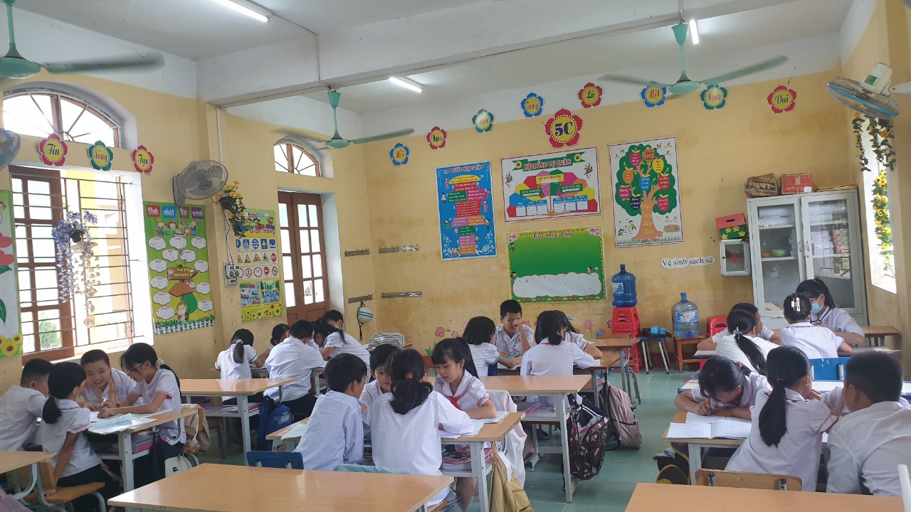

**\* Phân loại các dạng bài và hướng dẫn học sinh cách giải từng dạng**

**Dạng 1 : Đổi từ đơn vị lớn ra đơn vị bé.**

Có 4 tiểu dạng : a, 41 m = ... cm b, m = ... cm

c, 4,1658 m = ...cm d, 4,3 m = ... cm

***Cách 1****:*

+ Xác định mối quan hệ đã cho và đơn vị cần đổi.

+ Dựa vào mới quan hệ trên để lập phép chia cho 10; 100; 1000; ...

**VD**: 41 m = ... cm

Tôi hướng dẫn học sinh :

+ ***m*** và ***cm*** hơn ( kém ) nhau 100 lần : 1 m = 100 cm

+ Ta có phép nhân tương ứng : 41 x 100 = 4100

Vậy 41 m = 4100 cm.

+ Củng cố cách đổi từ đơn vị lớn ra đơn vị bé và cho học sinh vận dụng đổi các bài khác để rèn kĩ năng và củng cố cách đổi.

***Cách 2***:

+ Viết tên các đơn vị đo độ dài có liên quan theo thứ tự từ lớn đến bé có dạng:

10 10 10 10 10 10

Km hm dam m dm cm mm

+ Xác định số khoảng cách từ đơn vị đã cho đến đơn vị cần đổi.

+ Dựa vào số khoảng cách trên để lập phép nhân với 10 ( cứ mỗi khoảng cách nhân với 10)

VD: m = ... cm 10 10

+ Viết tên các đơn vị đo độ dài có liên quan: m dm cm

+ Xác định từ ***m*** đến ***cm*** có hai khảng cách.

+ Ta có phép nhân  x 10 x 10 = 50 Vậym = 50 cm.

+ Củng cố cách đổi từ đơn vị lớn ra đơn vị bé và cho học sinh vận dụng đổi

các bài khác để rèn kĩ năng và củng cố cách đổi.

***Cách 3:***

+ Viết tên các đơn vị đo độ dài có liên quan theo thứ tự từ lớn đến bé có dạng:

Km hm dm m dm cm mm

+ Xác định khoảng cách từ đơn vị đã cho đến đơn vị cần đổi.

+ Ứng với mỗi khoảng cách thì dịch chuyển dấu phẩy của số thập phân sang phải một chữ số (mỗi khoảng cách ứng với 1 chữ số)

**VD**: 4,1658 m = ...cm

+ Viết tên các đơn vị có liên quan: m dm cm

+ Từ ***m*** đến ***cm*** có hai khoảng cách nên dịch chuyển dấu phẩy sang phải hai chữ số bằng cách chỉ vào chữ số 1 đếm “ một”, chỉ vào chữ số 6 đếm “ hai”, nói “ phẩy” viết dấu phẩy. Tức là vừa chỉ vừa đếm “ một - hai - phẩy”, lúc này dấu phẩy chuyển về chữ số 6.

Vậy 4,1658 m = 416, 58 cm.

+ Củng cố cách đổi từ đơn vị lớn ra đơn vị bé và cho học sinh vận dụng đổi các bài khác để rèn kĩ năng và củng cố cách đổi.

***Cách 4:***

+ Viết tên các đơn vị đo độ dài có liên quan theo thứ tự từ lớn đến bé có dạng:

Km hm dm m dm cm mm

+ Ghi các chữ số trong số đã cho vào vị trí các đơn vị tương ứng ( chữ số hàng đơn vị viết dưới đơn vị đã cho, mỗi chữ số ứng với một đơn vị, nếu đơn vị nào không có chữ số thì viết chữ số 0)

+ Nếu là số thập phân thì viết dấu phẩy của số thập phân ở vị trí đơn vị cần đổi.

**VD:** 4,3 m = ... cm

+ Viết tên các đơn vị có liên quan : m dm cm

+ Ghi các chữ số 4 và 3 vào vị trí các đơn vị tương ứng, đơn vị *cm* chưa có chữ số tương ứng nên ta viết một chữ số 0 vào vị trí của *cm.*

Ta có: m dm cm

4 3 0

+ Viết dấu phẩy về sau chữ số của đơn vị *cm.*

Vậy 4,3m = 430 cm

+ Củng cố cách đổi từ đơn vị lớn ra đơn vị bé và cho học sinh vận dụng đổi các bài khác để rèn kĩ năng và củng cố cách đổi.

**Dạng 2 : Đổi từ đơn vị bé ra đơn vị lớn.**

Có 4 tiểu dạng :

a, 73mm = ... dm b, 73000 mm = ... dm

c, 4165,8 cm = ...m d, 4,3 cm = ... m

***Cách 1***:

- Xác định mối quan hệ đã cho và đơn vị cần đổi

- Dựa vào mới quan hệ trên để lập phép chia cho 10; 100; 1000; ... hoặc nhận với 0,1; 0,001; 0,001; ...

**VD**: 73mm = ... dm

+ ***mm*** kém ***dm*** 100 lần: 1 mm = dm = 0,01 dm

+ Ta có phép chia ( nhân) tương ứng : 73 : 100 =  = 0,73

hoặc 73 x 0,01 = 0,73

Vậy 73 mm = 0,73 dm.

***Cách 2:***

+ Viết tên các đơn vị đo độ dài có liên quan theo thứ tự từ lớn đến bé

10 10 10 10 10 10

Km hm dam m dm cm mm

+ Xác định số khoảng cách từ đơn vị đã cho đến đơn vị cần đổi.

+ Dựa vào số khoảng cách trên để lập phép chia cho 10 ( cứ mỗi khoảng cách chia cho 10)

**VD**: 73000 mm = ...dm

+ Viết các đơn vị đo có liên quan theo thứ tự từ lớn đến bé : dm cm mm

+ Từ ***mm*** đến ***dm*** có 2 khoảng cách nên ta có phép chia : 73000 : 10: 10 = 730

Vậy 73000 mm = 730 dm.

***Cách 3***

+ Viết tên các đơn vị đo độ dài có liên quan theo thứ tự từ lớn đến bé

+ Xác định số khoảng cách từ đơn vị đã cho đến đơn vị cần đổi.

+ Ứng với mỗi khoảng cách thì dịch chuyển dấu phẩy của số thập phân sang bên trái một chữ số ( mỗi khoảng cách ứng với 1 chữ số).

**VD**: 4165,8 cm = ... m

+ Viết tên các đơn vị đo độ dài có liên quan : m dm cm

+ Từ ***cm*** đến ***m*** có hai khoảng cách nên dịch dấu phẩy sang trái hai chữ số bằng cách chỉ vào chữ số 5 đếm “ một”, chỉ vào chữ số 6 đến “ hai”, nói “ phẩy” viết dấu phẩy. Tức là vừa chỉ vừa đếm “ một – hai – phẩy”, lúc này dấu phẩy chuyển về trước chữ số 6.

Vậy: 4165,8 cm = 41,658 m

***Cách 4:***

+ Viết tên các đơn vị đo độ dài có liên quan theo thứ tự từ lớn đến bé

+ Ghi các chữ số trong số đã cho vào vị trí các đơn vị tương ứng ( chữ số hàng đơn vị viết dưới đơn vị đã cho, mỗi chữ số ứng với một đơn vị, nếu đơn vị nào không có thì viết 0)

+ Nếu là số thập phân thì viết dấu phẩy của số thập phân ở vị trí đơn vị cần đổi.

***VD:*** 4,3 cm = ... m

+ Viết các đơn vị độ dài có liên quan: m dm cm mm

+ Ghi các chữ số 4 và 3 vào vị trí các đơn vị tương ứng, đơn vị ***dm*** và *m* chưa có chữ số tương ứng nên ta viết một chữ số 0 vào vị tri của dm., m

Ta có : m dm cm mm

0 0 4 3

+ Viết dấu phẩu ở sau chữ số của đơn vị m.

Vậy 4,3 cm = 0,043 m.

+ Củng cố cách đổi từ đơn vị bé ra đơn vị lớn và cho học sinh vận dụng đổi các bài khác để rèn kĩ năng và củng cố cách đổi đơn vị đo dộ dài.

**Dạng 3: Đổi từ hai đơn vị đo sang một đơn vị đo**

Có 3 tiểu dạng:

a, 8m5m = ... cm b, 8m5cm =...mm c, 8m5cm =....m

***Cách 1***: Đổi lần lượt từng đơn vị đã cho ra đơn vị cần đổi đến rồi cộng các kết quả lại với nhau

**VD**: 8m5cm = ... m

Đổi 8m5cm = 8m + 5cm = 8m + m = 8m = 8,05 m.

Hoặc 8m5cm = 8m + 5cm = 8m + m = 8m + 0,05m = 8,05m

Vậy: 8m5cm = 8,05m

***Cách 2:***

+ Viết tên các đơn vị đo độ dài có liên quan theo thứ tự từ lớn đến bé

+ Ghi các chữ số trong số đã cho vào vị trí các đơn vị tương ứng ( chữ số hàng đơn vị viết dưới đơn vị đã cho, mỗi chữ số ứng với một đơn vị, nếu đơn vị nào không có chữ số thì viết số 0)

+ Nếu là số thập phân thì viết dấu phẩy của số thập phân ở vị trí đơn vị cần đổi.

**VD:** 8m5cm =....m

+ Viết các đơn vị liên quan: m dm cm

+ Viết các chữ số tương ứng với các đơn vị : m dm cm

8 0 5

Vậy: 8m5cm = 8,05 m.

***Kết luận :*** Để học sinh làm đúng dạng trên cần lưu ý các em:

+ Xác định số đo nào cần đổi , số đo nào cần giữ nguyên.

+ Phải thực hiện phép cộng số các số đo có liên quan.

**Dạng 4: Đổi từ một đơn vị đo sang hai đơn vị đo.**

Có 2 tiểu dạng : a, 3285m = ... km...m

b, 12,45m = ...m...mm

Cách làm:

+ Viết các đơn vị đo độ dài có liên quan theo thứ tự từ lớn đến bé

+ Ghi các chữ số trong số đã cho vào vị trí các đơn vị tương ứng ( chữ số hàng đơn vị viết dưới đơn vị đã cho, mỗi chữ số ứng với một đơn vị, nếu đơn vị nào không có chữ số thì viết 0)

+ Viết các giá trị vào đơn vị cần đổi.

**VD**: 12,45m = ... m ... mm

+ Viết các đơn vị đo độ dài có liên quan: dam m dm cm mm

+ Viết các chữ số tương ứng: dam m dm cm mm

1 2 4 5 0

Vậy: 12,45m = 12m 450 mm.

Cần chú ý đến quan hệ đến giữa các đơn vị đo độ dài để có thể chuyển đổi đúng theo những đơn vị xác định, đặc biệt là trong những trường hợp phải thêm hay bớt chữ số 0.

**4.3 Biện pháp 3: Tổ chức trò chơi học tập**

Trong các giờ học môn Toán, tiết học tăng cường Toán hoặc các tiết ôn tập  
giáo viên có thể tổ chức cho các em đổi các đơn vị đo đại lượng dưới hình thức trò chơi nhằm gây cho các em sự hứng thú tham gia. Các trò chơi học tập có thể tổ chức ở đầu hoặc cuối tiết học hay trong phần luyện tập thực hành như là một trong những hình thức dạy học nhằm phát huy tính tích cực, chủ động, sáng tạo của học sinh. Thông qua trò chơi học tập, có thể phát triển ở học sinh nhiều năng lực chung và năng lực đặc thù bộ môn, như: năng lực hợp tác, giải quyết vấn đề, vận dụng kiến thức, sử dụng phương tiện học tập, …  
Ví dụ: Trò chơi : Ai nhanh, ai đúng !

**Áp dụng** cho các tiết học: Bảng đơn vị đo độ dài

**- Mục đích:** Giúp HS nắm vững mạch kiến thức về đo đại lượng

**- Chuẩn bị:** 2 bút dạ, 2 tờ giấy khổ lớn (ví dụ ghi nội dung như sau):

***\* Đúng ghi Đ, sai ghi S vào ô trống:***

a. 6090 m = 6 km 9 m b. 2km 326m = 2326 m  
 c. 2m 9 cm = 209 cm d. 2010mm = 20 m 10mm  
 e. 180m 5 cm = 18050cm g. 1 hm 4 m **=** 104 m

**Thời gian chơi:** 5 phút

**- Cách chơi:**

Mỗi nhóm cử 6 bạn , xếp thành 2 hàng dọc. Sau khi GV hô: “Trò chơi bắt đầu” thì bạn số 1 sẽ chạy lên và điền Đ, S vào ô thứ nhất. Điền xong thì bạn số 1 chạy về đưa bút cho bạn số 2 và cứ thế tiếp tục đến bạn số 6. Nếu chạy trước khi bạn chưa chạy xuống đến nơi thì sẽ bị phạm luật. Mỗi đáp án đúng được 2 điểm, phạm lỗi trừ 1 điểm. Đội nào nhiều điểm hơn đội đó sẽ thắng cuộc.

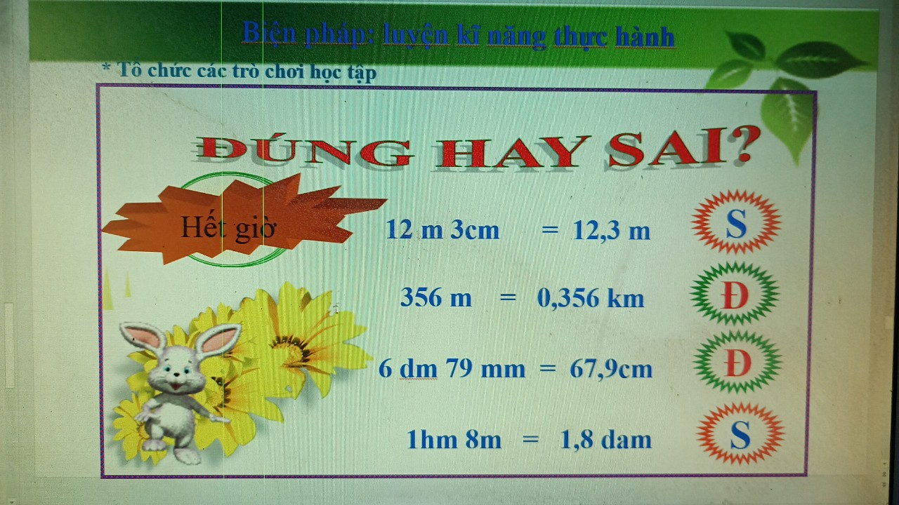

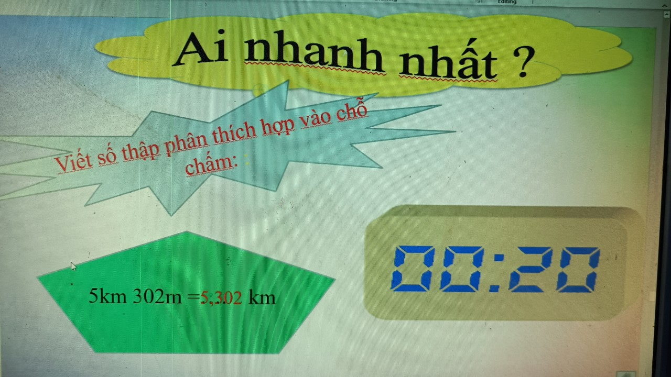

**4.4 Biện pháp 4: Phát huy tối đa hiệu quả của đồ dung dạy học**

Bên cạnh những lời giảng giải của giáo viên thì thiết bị dạy học, đồ dùng trực quan cũng là một phương tiện đắc lực hỗ trợ hiệu quả giúp học sinh dễ tiếp thu kiến thức. Các ĐDDH mang tính trực quan sinh động cụ thể, thiết thực và phù hợp với nội dung kiến thức bài dạy mà giáo viên muốn truyền tải tới học sinh giúp học sinh dễ dàng tiếp thu kiến thức. Các ĐDDH đơn giản có thể do GV tự làm hoặc hướng dẫn, khuyến khích học sinh làm. Hoặc GV có thể nhờ nguồn hỗ trợ, viện trợ khác để mua sắm trang thiết bị dạy học phục vụ cho việc giảng dạy đạt hiệu quả tố hơn

Đồ dùng trực quan phải đảm bảo tính khoa học, tính thẩm mĩ và tính sư phạm thì mới hấp dẫn và mang tính hiệu quả và phải biết sử dụng đúng lúc, đúng chỗ.

Trong các biện pháp nêu trên người giáo viên nếu biết vận dụng linh hoạt, sáng tạo trong từng giờ dạy thì chắc chắn sẽ mang lại hiệu quả.

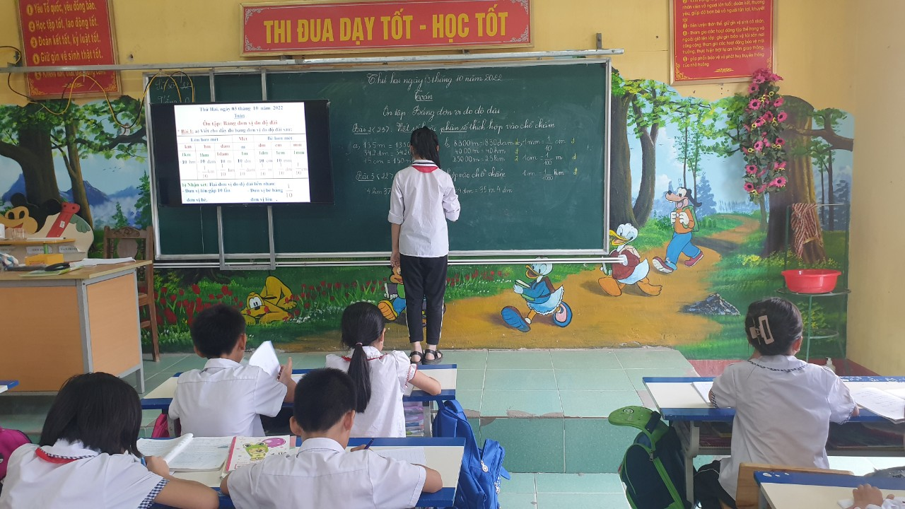

**4.5 Biện pháp 5: Động viên, khích lệ kịp thời:**

     Trong quá trình thực hiện đánh giá học sinh, tôi đã vận dụng một cách linh hoạt, bằng "lời nói" hoặc là “viết ” để đánh giá HS thường xuyên. Tôi luôn dựa vào mục tiêu, nội dung bài học, đối chiếu sản phẩm đạt được theo cách học của HS với yêu cầu của hoạt động, với chuẩn kiến thức, kỹ năng; xem xét cả đặc điểm tâm sinh lý, hoàn cảnh… của HS để có nhận xét xác đáng, kịp thời, sao cho khích lệ được HS, làm cho các em hứng thú học tập, đồng thời tư vấn, hướng dẫn, giúp các em biết được những hạn chế và biết tự khắc phục.

Tôi luôn phối hợp với HS và phụ huynh cùng đánh giá, rút kinh nghiệm, hướng đến sự tiến bộ của HS, ghi nhân nnững điểm nổi bật hoặc những điều cần thiết về HS để theo dõi và có biện pháp cụ thể, riêng biệt giúp đỡ kịp thời (đối với HS chưa hoàn thành GV giúp HS tự hoàn thành hoặc những HS hoàn thành tốt, GV giúp HS phát huy, có hứng thú học tập hơn).

Tôi luôn coi trọng việc động viên, khuyến khích tính tích cực và vượt khó trong học tập, rèn luyện của HS; coi trọng đánh giá ngay trong quá trình học tập của HS, biết được HS đạt kết quả bằng cách nào, vận dụng kết quả đó như thế nào, đồng thời tư vấn, giúp đỡ để HS hoàn thành nội dung học tập và có phương pháp học tốt hơn; hướng dẫn HS biết tự rút kinh nghiệm và nhận xét, góp ý cho bạn, khuyến khích cha mẹ tham gia đánh giá HS, từ đó giúp HS phát huy được khả năng của bản thân; giúp HS tự tin, thích học, say mê tìm tòi sáng tạo trong quá trình học để phát triển năng lực, phẩm chất của chính HS.

Tôi đã dựa vào mục tiêu, nội dung bài học, đối chiếu sản phẩm đạt được theo cách học của học HS với chuẩn kiến thức, kĩ năng; xem xét, cân nhắc các đặc điểm tâm sinh lí, hoàn cảnh… của HS để có nhận xét xác đáng, kịp thời, sao cho khích lệ được HS, làm cho các em hứng thú học tập; đồng thời tư vấn, hướng dẫn các em phát hiện được những hạn chế và biết tự mình khắc phục. Khuyến khích HS tự tin, thích học, say mê tìm tòi sáng tạo trong quá trình học, từ đó phát triển năng lực, phẩm chất của chính HS.

Tôi hướng dẫn HS biết tự đánh giá và nhận xét, góp ý cho bạn. Thông qua việc nhận xét, góp ý cho bạn, HS sẽ tự rút ra bài học cho bản thân.

HS tự đánh giá ngay trong quá trình hoặc sau khi thực hiện từng nhiệm vụ học tập, hoạt động giáo dục khác, báo cáo kết quả với giáo viên;

HS tham gia nhận xét, góp ý bạn, nhóm bạn ngay trong quá trình thực hiện các nhiệm vụ học tập môn học, hoạt động giáo dục; thảo luận, hướng dẫn, giúp đỡ bạn hoàn thành nhiệm vụ.

Thời gian HS ở nhà nhiều hơn ở trường, các thành viên khác trong gia đình có mối quan hệ gắn bó, tình cảm, am hiểu lẫn nhau nên GV chúng tôi khuyến khích cha mẹ tham gia nhận xét, hướng dẫn, giúp đỡ con em mình, để bổ sung hoặc theo sát sự tiến bộ, hoặc chậm tiến của con em họ. Phụ huynh sẽ xem nhận xét của GV trong vở để biết con mình học hành ra sao, từ đó có biện pháp phối hợp với GV dạy bảo cho con mình. Kết hợp giáo dục nhà trường, gia đình và xã hội là một trong những phương châm giáo dục cơ bản.

Tôi đánh giá sự tiến bộ và vì sự tiến bộ của HS, giúp HS phát huy nội lực, tiềm năng của mình. Mỗi HS có điều kiện, hoàn cảnh, tâm sinh lý,… khác nhau nên khả năng tiếp thu, mức độ tiến bộ và kết quả học tập trong từng giai đoạn của mỗi HS rất khác nhau. Có chuẩn mực chung nhưng cũng cần phải có những hi vọng, yêu cầu riêng cho từng từng HS. Do vậy, tôi không so sánh HS này với học HS khác, không tạo áp lực cho HS, GV và cha mẹ HS và luôn đánh giá cả quá trình học tập, rèn luyện của HS.

**5. Kết quả đạt được:**

  Qua thời gian triển khai và áp dụng các biện pháp trên vào thực tế giảng dạy đổi đơn vị đo độ dài, tôi thấy học sinh có những tiến bộ rõ rệt. Các em nắm chắc mối quan hệ của các đơn vị đo độ dài và có kĩ năng đổi đơn vị đo độ dài thành thạo, chính xác. Chất lượng học tập được nâng lên rõ rệt. Đặc biệt đối với những em nhận thức chậm, các em đã nắm được mối quan hệ giữa các đơn vị đo, trong khi đổi các em không bị lúng túng, nhầm lẫn.

Học sinh từng bước phát triển năng lực tư duy, kĩ năng suy luận. Phát triển về các năng lực, phẩm chất như : tự học, tự giải quyết vấn đề, biết trao đổi, chia sẻ và giúp đỡ bạn, …

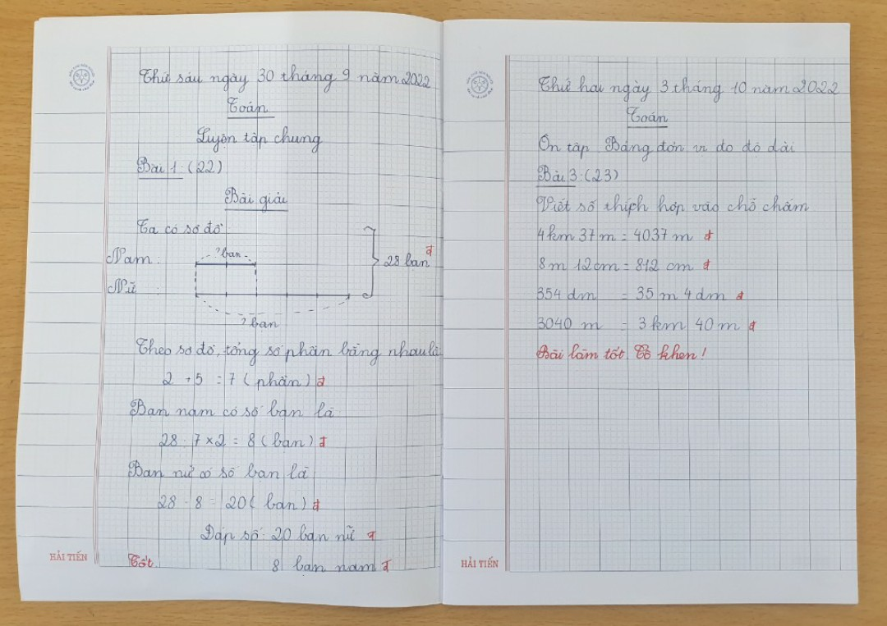

**6. Điều kiện sáng kiến được nhân rộng:**

Việc rèn kĩ năng đổi đơn vị đo độ dài cho học sinh lớp 5 là công việc thường xuyên phải thực hiện liên tục không gián đoạn. Do đó để sáng kiến được nhân rộng cần phải có các điều kiện cần thiết như :

+ Giáo viên dạy phải có trình độ toán học khá vững vàng, có lòng nhiệt tình say mê giảng dạy.Giáo viên chú trọng thực hiện rèn kĩ năng giải bài tập đổi các đơn vị đo độ dài nói riêng và đổi các đơn vị đo các đại lượng khác nói riêng cho học sinh trong từng tiết học, bài học có liên quan. Và điều quan trọng là luôn tự bồi dưỡng, nâng cao kiến thức toán học để đáp ứng mục tiêu giảng dạy.

+ Tổ chức có hiệu quả các chuyên đề sinh hoạt chuyên môn theo nghiên cứu bài họcmôn Toán để tháo gỡ khó khăn trong giảng dạy.

+ Giáo viên cần tham dự đầy đủ các lớp tập huấn về phương pháp giảng dạy, đánh giá học sinh theo hướng đổi mới.

**KẾT LUẬN VÀ KHUYẾN NGHỊ**

**1. Kết luận**

     Trong quá trình giảng dạy và rèn luyện kĩ năng đổi dơn vị đo độ dài cho học sinh tôi đã rút ra đư­ợc bài học rất bổ ích cho bản thân. Đó là:

- Phải nắm được trình độ của học sinh lớp mình phụ trách, từ đó có những phương pháp và hình thức tổ chức dạy học cho phù hợp.

- Biết phân loại học sinh đúng. Có ý thức học hỏi tìm tòi, nghiên cứu, trau dồi vốn sống, vốn hiểu biết để mở rộng đồng thời nâng cao kiến thức và chuyên môn nghiệp vụ cho bản thân.

- Nắm vững mục tiêu, nội dung bài học và chương trình của lớp mình đang dạy thậm chí cả của cấp học.

- Mặt khác, trong quá trình dạy học, cần linh hoạt và phát huy tối đa hiệu quả của các phư­ơng pháp, hình thức dạy học, dạy học phải lấy học sinh làm trung tâm.

- Trân trọng, khuyến khích sự tham gia của mọi đối t­ượng học sinh trong từng tiết học. Luôn tạo hứng thú học tập cho học sinh, giúp học sinh tự tin và có niềm vui trong học tập.

- Trên mỗi dạng bài cần có cách gợi mở để HS tự tìm ra nhiều cách làm khác nhau, trong đó cần tìm ra được cách làm dễ nhất để mọi HS có cơ hội vận dụng giải quyết khó khăn trong khi thực hành

- Cần tạo ra không khí học tập thật thoải mái, tự nhiên, tránh gây căng thẳng. Biết trân trọng những phát hiện của các em dù là nhỏ nhất để hình thành ở các em niềm tin vào bản thân mình.

- Quan tâm đến mọi đối tượng học sinh, phát huy khả năng của các em. Biết tạo ra một môi trường học tập tích cực để các em có cơ hội bộc lộ khả năng của cá nhân, biết trình bày quan điểm, ý kiến của mình trước tập thể, biết tự đánh giá kết quả học tập, biết học hỏi lẫn nhau trong quá trình học tập, luôn động viên, khuyến khích, khen ngợi kịp thời đối với sự tiến bộ của từng học sinh.

**2. Khuyến nghị**

2.1. Đối với giáo viên

- Phải không ngừng học tập, trau dồi kiến thức, tích luỹ kinh nghiệm, nâng

cao trình độ nghiệp vụ sư phạm; trau dồi, học hỏi đồng nghiệp để vững vàng trong giảng dạy.

- Phải nắm vững đặc trưng phương pháp, yêu cầu nhiệm vụ của phân môn Toán, nghiên cứu kĩ bài dạy, từ đó có được phương pháp dạy phù hợp có thể phát triển tư duy cho học sinh.

2.2. Đối với nhà trường và cấp trên:

Trang bị đầy đủ cơ sở vật chất, đồ dùng dạy học để phục vụ cho việc giảng dạy.Thường xuyên tổ chức hội giảng, chuyên đề, sinh hoạt chuyên môn theo nghiên cứu bài học để cùng xây dựng phương pháp dạy học có hiệu quả. Đăc biệt cần tổ chức chuyên đề áp dụng một số sáng kiến đạt giải cấp thành phố, cấp tỉnh cho giáo viên dự và dạy thực nghiệm.

Trên đây là một số biện pháp giúp giáo viên, học sinh khắc phục thiếu sót, thực hiện mục tiêu dạy - học đề ra, nhằm nâng cao chất lượng giảng dạy về đổi đơn vị đo độ dài nói riêng và đổi các đơn vị đo đại lượng khác nói chung. Trong khi viết không tránh khỏi những thiếu sót, hạn chế. Tôi rất mong được sự đóng góp của hội đồng khoa học các cấp và các bạn đồng nghiệp.

Xin chân thành cảm ơn!

**PHỤ LỤC**

**( GIÁO ÁN MINH HOẠ)**

**TOÁN**

**ÔN TẬP: BẢNG ĐƠN VỊ ĐO ĐỘ DÀI**

**I. YÊU CẦU CẦN ĐẠT:**

***-*** Biết tên gọi, kí hiệu và quan hệ của các đơn vị đo độ dài thông dụng.

***-*** Biết chuyển đổi các đơn vị đo độ dài và giải các bài toán với các số đo độ dài.

***-*** HS cả lớp làm được bài 1, bài 2(a, c), bài 3 .

***- Năng lực:***

+ Năng tư chủ và tự học, năng lực giao tiếp và hợp tác, năng lực giải quyết vấn đề và sáng tạo,

+ Năng lực tư duy và lập luận toán học, năng lực mô hình hoá toán học, năng lực giải quyết vấn đề toán học, năng lực giao tiếp toán học, năng lực sử dụng công cụ và phương tiện toán học.

**- Phẩm chất:** Chăm chỉ, trung thực, có trách nhiệm với toán học và cẩn thận khi làm bài, yêu thích môn học.

**II. ĐỒ DÙNG DẠY HỌC :**

- GV: SGK, bảng phụ, máy tính…

- HS : SGK, bảng con, vở...

**III. CÁC HOẠT ĐỘNG DẠY HỌC CHỦ YẾU:**

|  |  |  |
| --- | --- | --- |
| **Hoạt động GV** | | **Hoạt động HS** |
| **1. Hoạt động mở đầu:(5 phút)** | |  |
| - Cho HS tổ chức chơi trò chơi "Bắn tên" với các câu hỏi sau:  + 1m = ... dm = ... cm = ... mm  1 km = ... hm.  + Nêu tên các đơn vị đo độ dài và mối quan hệ của chúng?  - GV nhận xét  - Giới thiệu bài - Ghi bảng | | - HS chơi trò chơi.  - HS nghe  - HS ghi vở |
| **2. Hoạt động thực hành: (25 phút)**  ***\* Mục tiêu:*** Biết chuyển đổi các đơn vị đo độ dài và giải các bài toán với các số đo độ dài.HS cả lớp làm được bài 1, bài 2(a, c), bài 3 .  ***\* Cách tiến hành:*** | | |
| **Bài 1:** **HĐ cặp đôi**  - Yêu cầu HS đọc đề bài.  - Yêu cầu HS thảo luận cặp đôi, điền đầy đủ vào bảng đơn vị đo độ dài.  - Gọi HS báo cáo kết quả thảo luận.  - Yêu cầu HS dựa vào bảng nêu mối quan hệ giữa các đơn vị đo trong bảng.  **Bài 2**(a, c): **HĐ cá nhân**  - Gọi HS đọc yêu cầu  - Yêu cầu HS làm bài tập vào vở.  - Gọi HS nhận nhận xét.  GV đánh giá  - Củng cố cách đổi đơn vị đo độ dài  **Bài 3:** **HĐ cá nhân**  - Gọi HS nêu đề bài  - Yêu cầu HS làm bài  - Yêu cầu HS nêu cách đổi.  - Chữa bài, nhận xét bài làm.  - Em làm thế nào để đổi được 4km 37m = 4037m? | - HS đọc yêu cầu đề bài.  - Thảo luận cặp, hoàn thiện bảng đơn vị đo độ dài.  - HS báo cáo kết quả, lớp theo dõi, nhận xét.  - 2HS nêu, lớp nhận xét  - Viết số thích hợp vào chỗ trống  - HS làm bài cá nhân, chia sẻ   |  |  | | --- | --- | | 135m = 1350dm  342dm = 3420cm  15cm = 150mm | 1mm= cm  1cm = m  1m = km |   - HS nêu  - HS chia sẻ  4km 37m = 4037m; 354 dm = 34m 4dm  8m 12cm = 812cm; 3040m = 3km 40m  - HS nêu: 4km 37m = 4km + 37m  = 4000m + 37m  = 4037m | |
| **3. Hoạt động ứng dụng: (4 phút)** | | |
| - Cho HS vận dụng kiến thức làm bài tập sau:  *Một thửa ruộng hình chữ nhật có chu vi là 480m, chiều dài hơn chiều rộng là 4 dam. Tìm diện tích hình chữa nhật.* | - HS đọc bài toán  - HS làm bài  ***Giải:***  *Đổi : 4 dam = 40 m.*  *Nửa chu vi thửa ruộng là :*  *480 : 2 = 240 (m)*  *Chiều rộng thửa ruộng là :*  *(240 – 40) : 2 = 100 (m)*  *Chiều dài thửa ruộng là :*  *100 + 40 = 140 (m)*  *Diện tích thửa ruộng là :*  *140  100 = 1400 (m2)*  *Đáp số : 1400 m2* | |
| **4. Hoạt động vận dụng, trải nghiệm: (1 phút)** | | |
| - Về nhà đo chiều dài, chiều rộng mặt chiếc bàn học của em và tính diện tích mặt bàn đó. | - HS nghe và thực hiện. | |

**ĐIỀU CHỈNH - BỔ SUNG:**

|  |
| --- |
|  |
|  |